Aanvraag Subsidie voor evenementen en projecten

Lokaal Bestuur Wetteren wil verenigingen, particulieren en lokale ondernemers aanmoedigen om samen te komen, samen te werken en initiatief te nemen. Daarom ondersteunen we culturele, sportieve, toeristische en/of gemeenschapsvormende projecten of evenementen met een subsidie tussen € 375 en € 5.500.
We willen met deze subsidie inzetten op thema’s die wij belangrijk vinden voor onze gemeenschap. We hebben deze thema’s onderverdeeld in 10 criteria. Het bedrag waarmee we jouw project of evenement willen ondersteunen, wordt bepaald door het verwacht bezoekersaantal én door hoe je inzet op deze 10 inhoudelijke criteria.
Grote vernieuwende projecten en projecten die centraal inzetten op sociale inclusie of ecologische duurzaamheid, ondersteunen we nog extra. Alle voorwaarden vind je in het nieuwe reglement op www.wetteren.be/subsidie-evenementen-projecten of op het evenementenloket (De Poort, Markt 27, Wetteren).

Verenigingen die een erkenning van ons hebben, ondersteunen we sowieso nog bijkomend in de uitleendienst en bij gebruik van onze zalen. Alle info op www.wetteren.be/aanvraagformulier-erkenning-culturele-vereniging

Hulp nodig? Laat het ons weten op cultuur@wetteren.be.

Wie
Naam (namen) van de organiserende vereniging(en) :

Naam en voornaam aanvrager :

Adres :

Telefoonnummer :

e-mail :

Rijksregisternummer aanvrager :

___ ___ . ___ ___ . ___ ___ -- ___ ___ ___ . ___ ___
Rekeningnummer waar we de subsidie op mogen overschrijven :

BE___ ___ ___ ___ ___ ___ ___ ___ ___ ___ ___ ___ ___ ___
Deze rekening staat op naam van :

Rijksregisternummer / Ondernemingsnummer rekeninghouder :

wAT
Titel van het evenement / project :

Datum / Periode :
van _____ /______/ 20___ tot _____ /______/ 20____

Voormiddag Namiddag Avond

Check op www.wetteren.be/evenementenloket of je vergunningen nodig hebt zoals bijvoorbeeld voor als je versterkte muziek gebruikt, je de straat inpalmt, je reclame maakt langs de weg enz. Vergunningen moet je min 3 maanden vooraf aanvragen.

Concept :

Doelpubliek :

Verwacht aantal bezoekers / deelnemers :
< 300 1000 - 2500

300 – 1000 > 2500

Is er een toegangsprijs, zoja hoeveel bedraagt die? Ja, € ______
Nee

Zijn er reductietarieven? Ja, voor _____________________________________
Nee

Kan de UiTpas met kansentarief gebruikt worden? Ja
Meer info op www.wetteren.be/uitpas Nee
CRITERIA
We kennen subsidies toe op basis van vaststaande tarieven. Of we jouw project of evenement een subsidie kunnen toekennen en in welk tarief het valt, hangt af van hoeveel bezoekers je verwacht en van hoe je inzet op 10 criteria.
Dit inzetten evalueren we met punten per criterium. Vanaf 15 punten krijg je een subsidie, vanaf 25 punten verdubbelen we die. De maximum score van alle criteria samen is 45 punten.

Op pagina 6 vertellen we je meer over de kolommen “Extra”.

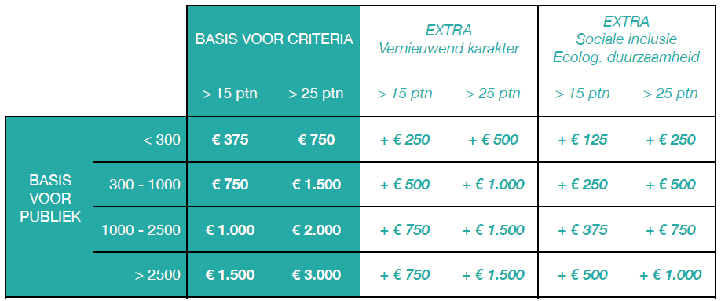

De 10 criteria vind je op de volgende pagina. De eerste 3 gaan over de kern van jouw project of evenement. Je moet en mag er daarvan slechts één selecteren.
Daarna kies je vrij op hoeveel en op welke van de 7 resterende criteria je met jouw project of evenement verder wil inzetten. Je hoeft dus niet op elk criterium in te zetten. Let wel, voldoen aan een criterium geeft je niet automatisch alle punten ervan (je kan bijvoorbeeld 10/14 halen).
In de evaluatie achteraf verwachten we een verslag met foto’s per criterium waar je punten voor kreeg.

Bezorg ons in een bijlage een overzicht van op welke criteria jouw project of evenement zal inzetten en geef per gekozen criterium aan hoe je dit zal realiseren met concrete voorbeelden en/of plan van aanpak.

1. Het project creëert ontmoeting, dialoog en betrokkenheid van bewoners, bezoekers en/of toeristen -14 ptn

1. Het evenement faciliteert en stimuleert sporten, beweging en een gezonde levenstijl - 14 ptn

1. Het project is een buurt- en/of burgerinitiatief dat als hoofdoel inzet op duurzaamheid, korte keten en ecologische transitie -14 ptn

2. De aanvrager werkt actief samen met andere Wetterse verenigingen, initiatieven en/of individuen actief in verschillende sectoren - 4 ptn

3. Het project is het resultaat van een proceswerking (niet louter het resultaat van het project is van belang, maar ook het proces er naartoe) - 4 ptn

4. De organisatie levert inspanningen om het project ecologisch duurzaam te maken (afvalarm, circulair, korte keten, klimaatbewust, bezoekers actief aanmoedigen zich op een groene manier te verplaatsen…) - 6 ptn

5. Het project is laagdrempelig en voor een breed publiek. Met bijzondere aandacht voor wegwerken of verminderen van fysieke drempels zodat ook mensen met een beperkte mobiliteit op een kwaliteitsvolle manier kunnen deelnemen aan het evenement - 6 ptn

6. De organisatie levert inspanningen om het project zo laagdrempelig mogelijk te maken voor moeilijker te bereiken doelgroepen. De organisatie hanteert een sociaal- of kansentarief (korting van min. 50% voor) en/of werkt actief samen met moeilijk bereikbare doelgroepen en/of zit in op aangepaste communicatie - 6 ptn

7. De organisatie levert extra inspanningen om de lokale economie te steunen -2 ptn

8. Het evenement stimuleert persoonlijke groei, vorming en/of levenslang leven van organisatoren en deelnemers - 3 ptn

EXTRA ondersteuning
Projecten en evenementen die grotere financiële risico’s dragen omwille van hun vernieuwend karakter (thematisch, geografisch, organisatorisch) en/of die centraal inzetten op sociale inclusie of ecologische duurzaamheid, kunnen extra worden ondersteund (de witte kaders in de tabel).
Denk je aanspraak te kunnen maken op deze extra ondersteuning? Werk dit dan uit in jouw bijlage met een plan van aanpak en concrete voorbeelden.

CONVENANT
Heb je dit project of evenement al eerder georganiseerd? Hebben wij het telkens positief geëvalueerd? Dan kan je na 3 edities een convenant aanvragen, een overeenkomst waarbij wij jou het laatst toegekende subsidiebedrag automatisch toekennen zonder dat je een aanvraag moet indienen. Je moet ons enkel vooraf melden dat je het opnieuw organiseert en nadien een inhoudelijke evaluatie toesturen.
Wil je hierop aanspraak maken? Noteer dan hier wanneer je dit project al eerder georganiseerd hebt;

_____ /______/ 20____ _____ /______/ 20____ _____ /______/ 20____

HOE: BEGROTing
Bezorg ons als bijlage jouw begroting, het overzicht van de geschatte inkomsten en uitgaven.
Hulp nodig voor het opmaken van een begroting? Vraag ons op cultuur@wetteren.be een blanco voorbeeldbegroting.

EVALUATIE
Als je een subsidie toegewezen krijgt, ontvang je 80% van het bedrag vooraf. De resterende 20% ontvang je wanneer we jouw evaluatie van het project of evenement aanvaard hebben. Een evaluatie bestaat minimaal uit:
- een inhoudelijke reflectie
- een overzicht van de reële inkomsten en uitgaven
- foto’s die aanduiden hoe je ingezet hebt op elk criterium
- indien van toepassing: een verantwoording van de bijkomende ondersteuning
Bezorg ons dit ten laatste 3 maanden na afloop via cultuur@wetteren.be of op het evenementenloket.

HOE: communicatie
Hoe zal je het project of evenement promoten?
Sociale media Spandoeken / Vlaggen
Pers UiTinVlaanderen
Flyers Affiche
Andere ____________________________________________________

Check op www.wetteren.be/evenementenloket wat je bij promotie maken sowieso mag en niet mag en waar je vooraf een toelating voor nodig hebt.
Denk er aan om overal het logo van het lokaal bestuur en de vermelding “met steun van het lokaal bestuur Wetteren” op te nemen. Dit logo vind je op onze website.

VERKLARING
De aanvrager verklaart zich akkoord met de voorwaarden gesteld in het Reglement subsidies evenementen en projecten, goedgekeurd op de gemeenteraad van 18 april 2023.

Datum: ______ /______/ 202___

Naam en handtekening:

Zo, jouw aanvraag is klaar !
Bezorg ze ons op het evenementenloket (Markt 27, 9230 Wetteren). Nadat wij ze beoordeeld hebben en de Wetteraad/Jeugdraad haar advies gegeven heeft, gaat ze naar het college van Burgemeester en Schepenen. (We werken vanaf dus niet meer per kwartaal.)
Enkele stappen nog dus waardoor het enige tijd (max 6 weken) kan duren voor je een antwoord krijgt.
Wij gaan meteen aan de slag!

